Схема расположения границ публичного сервитута Лист 1 из 3
Обзорная схема границ публичного сервитута
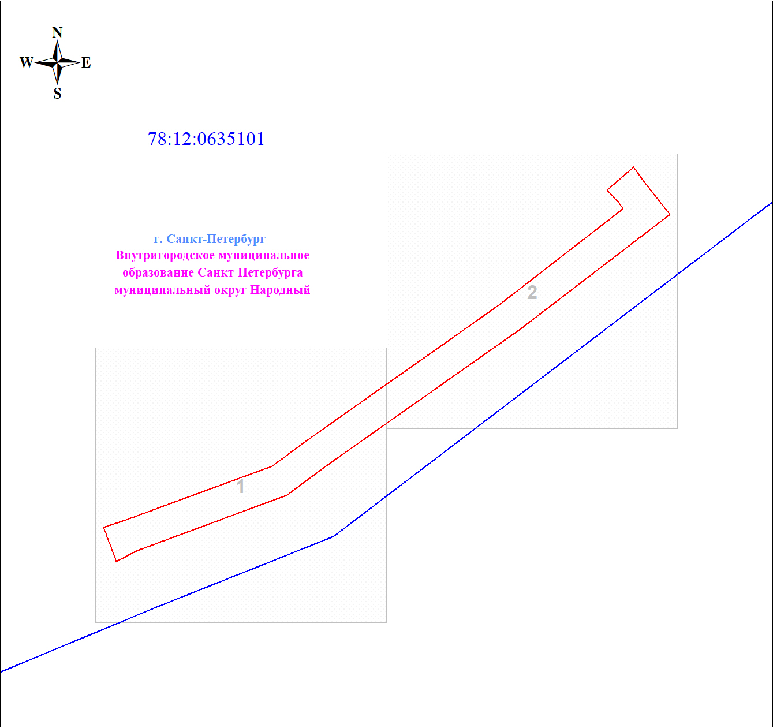
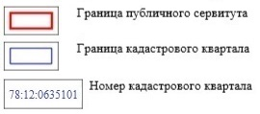
Масштаб 1:5000
Используемые условные знаки и обозначения:

Схема расположения границ публичного сервитута Лист 2 из 3
Выносной лист № 1
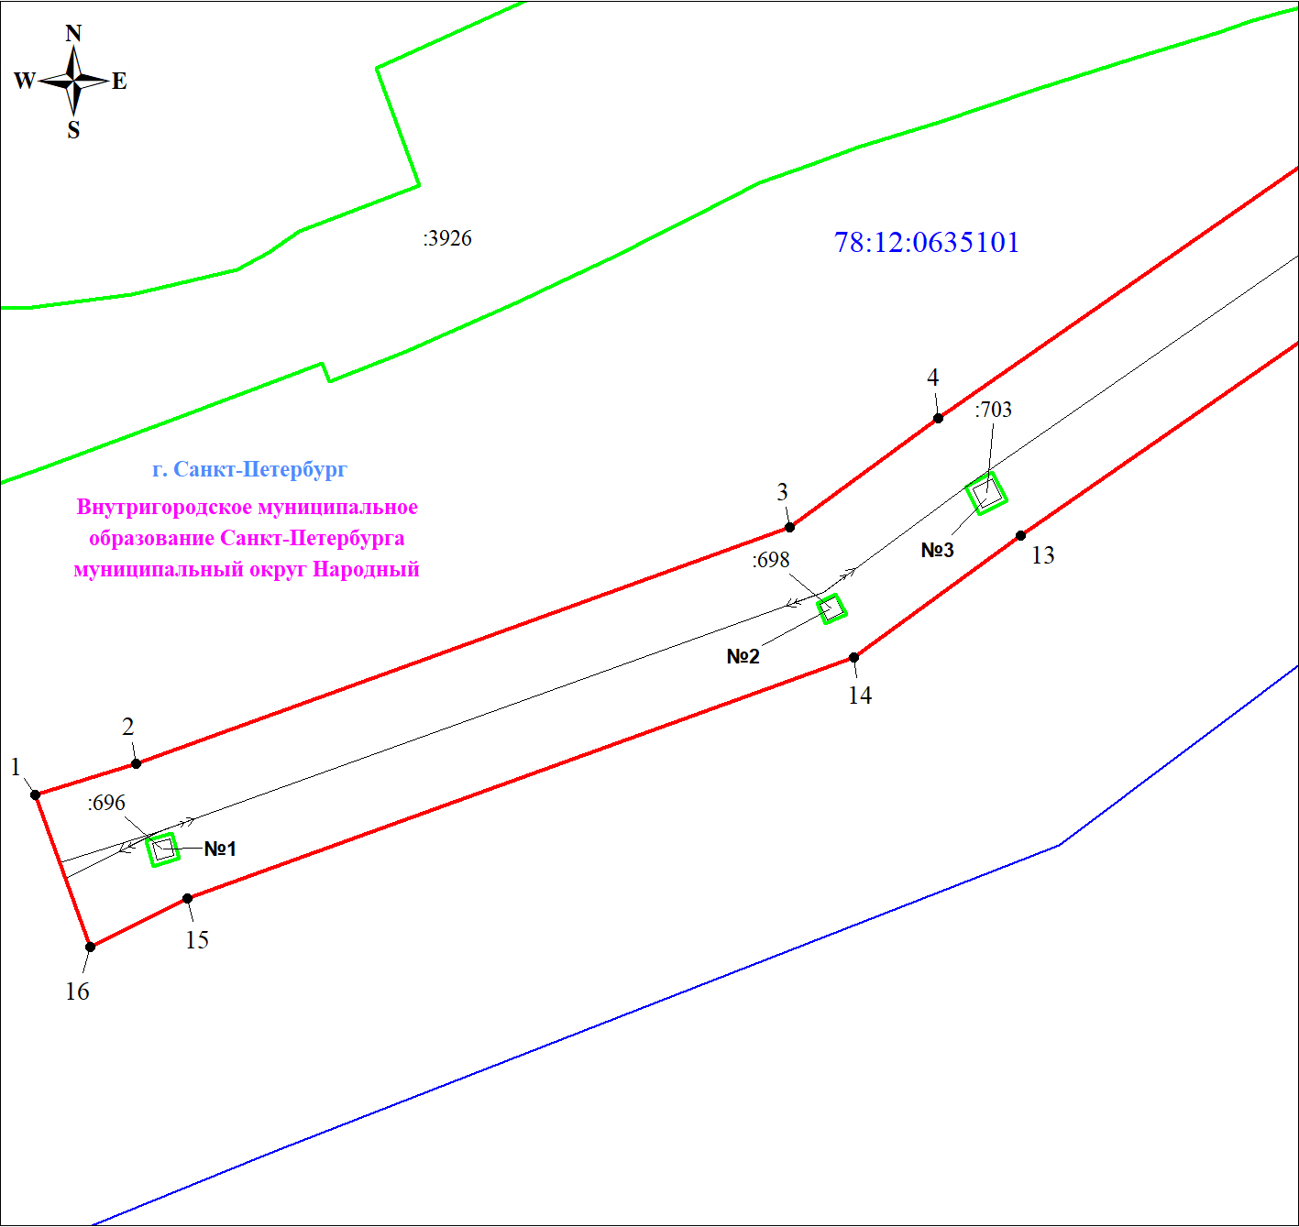
Масштаб 1:1000
Используемые условные знаки и обозначения:

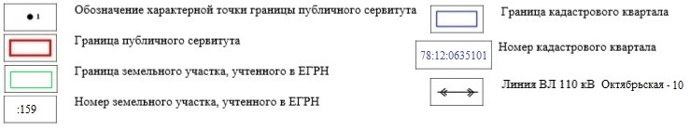

Схема расположения границ публичного сервитута Лист 3 из 3
Выносной лист № 2
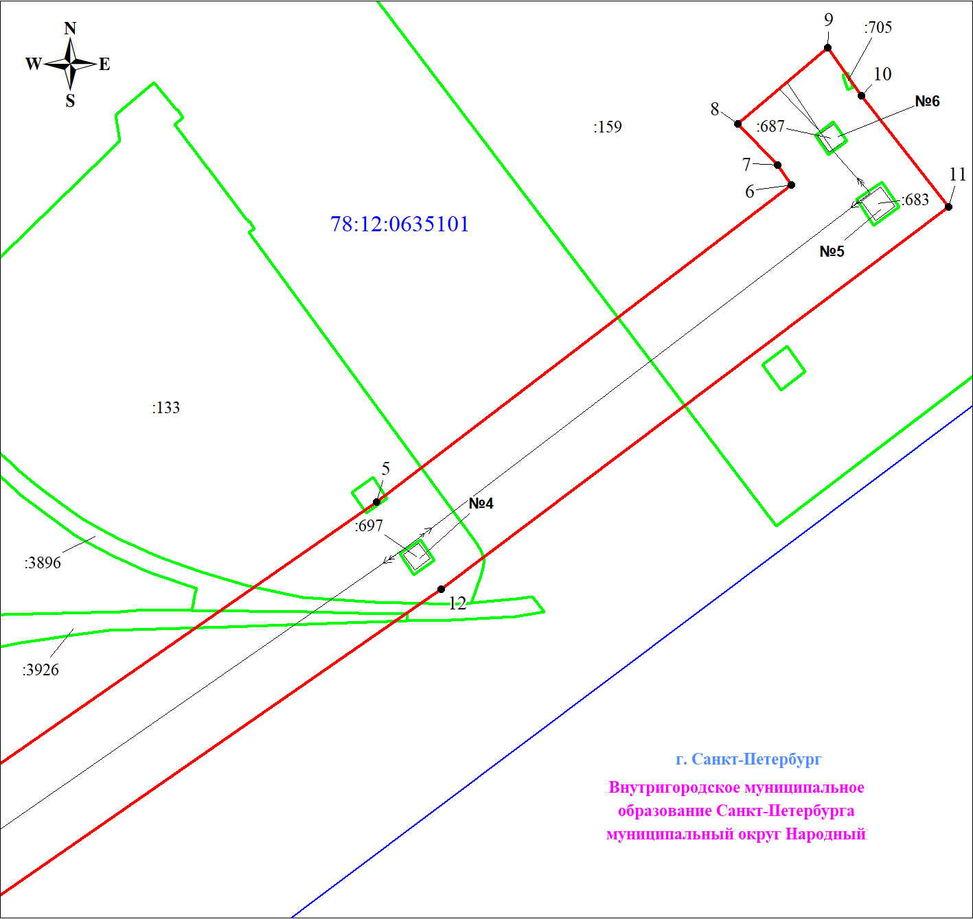
Масштаб 1:1000
Используемые условные знаки и обозначения:

